DİNKULTURU.ORG ORTAOKULU
PUAN
8.
SINIF
2022 - 2023 EĞİTİM ÖĞRETİM YILI Adı ………………………………………………
PEYGAMBERİMİZİN HAYATI DERSİ Soyadı …………………………………………
1. DÖNEM 1. YAZILI Sınıfı …………………. No …………………. ………………
DİNKULTURU.ORG
Aşağıda verilen çoktan seçmeli soruları cevaplayınız.
5X10=50

- Aşağıda verilenlerden hangisi Peygamberimizin aile büyüklerinden biri değildir?
- Abdullah
- Abdulmuttalip
- Ebu Talip
- Varaka bin Nevfel

- Aşağıdakilerden hangisi Medine Sözleşmesi’nin sonuçları arasında gösterilemez?
- Medine'de yaşayanların can, mal ve namus güvenliği hukuki güvence altına alındı.
- Medine'ye saldırı olduğunda birlikte hareket edilmesi kararlaştırıldı.
- Mekkeli müşriklerin İslam’a karşı çıklmaları engellenmiş oldu
- Medine'de yaşayan toplulukların sorumlulukları belirlendi.
- Peygamberimize gelen ilk ayetler hangi surede yer almaktadır?
- Fatiha
- Bakara
- Alak
- Nisa

“Ey insanlar! “Rabbiniz birdir. Babanızda birdir. Hepiniz Ademin çocuklarısınız. Âdem ise topraktandır. Arabın arab olmayana arab olmayanında arab üzerine üstünlüğü olmadığı gibi kırmızı tenlinin siyah üzerine siyahında kırmızı tenli üzerinde bir üstünlüğü yoktur. Üstünlük ancak takvada, Allahtan korkmaktadır. Allah yanında en kıymetli olanınız Ondan en çok korkanınızdır.”
- Peygamberimiz Veda Hutbesi’nin yukarıda verilen bölümünde aşağıdakilerden hangisine vurgu yaptığı söylenebilir?
- Eşitlik
- İyilik
- Ahlak
- Adalet

- Aşağıda verilenlerden hangisi Müslümanlar ile Mekkeli müşrikler arasında gerçekleşmemiştir?
- Bedir Savaşı
- Hudeybiye Anlaşması
- Medine Sözleşmesi
- Hendek Savaşı

- Aşağıda verilenlerden hangisi peygamberimizin doğumu öncesinde Mekke toplumunda görülen durumlardan biri değildir?
- İçki ve kumar oldukça yaygındı
- Güçlü olanın haklı olduğu bir adalet sistemi vardı.
- Bazı insanlar fırsat buldukça Kur’an-ı Kerim okuyorlardı
- İnsanların önemli bir kısmı putlara tapıyorlardı.

Peygamberimiz gençliğinde Hilfü’l-fudûl adı verilen topluluğun kurulmasında ve çalışmalarında aktif olarak yer almıştır.
- Peygamberimizin de kurucuları arasında yer aldığı bu topluluğun amacı aşağıdakilerden hangisidir?
- Kâbe ve çevresinin onarıp güzelleştirmek
- Mekke’ye gelen insanlara ikramlarda bulunmak
- Mekke’de haksızlığa uğrayan insanların hakkını savunmak
- Müslümanları Mekkeli müşrikler karşısında güçlendirmek

I. Medineli’lerin müslüman olarak, kendilerine her türlük koyalık ve yarıdımı sağlayacaklarına söz vermeleri
II. Müşriklerin müslümanlar üzerinde artan baskı ve işkenceleri
III. Peygamberimizin Medine’yi Mekke’den daha çok sevmesi
- Yukarıda verilenlerden hangisi hicretin sebeplerinden biri olamaz?
- Yalnız I
- II ve III
- Yalnız III
- III ve I

- Medine’yi savunma şeklinde yapılan savaş hangisidir?
- Uhud
- Hendek
- Hudeybiye
- Bedir

Hz. Muhammed’in doğduğu toplumda çocukları süt anneye verme uygulaması vardı. Hz. Muhammed’in annesi ............... onu emzirmek için ................... adlı Süt anneye vermiştir.
- Metinde yer alan boşluklara sırasıyla aşağıda verilen isimlerden hangileri yerleştirilmelidir?
- Hz. Hatice – Hz. Ayşe
- Hz. Emine – Hz. Amine
- Hz. Halime – Hz. Amine
- Hz. Amine - Hz. Halime

Aşağıda verilen ifadelerdeki boş bırakılan kısımları, üstte yer alan kavramlardan uygun olanları ile doldurunuz.
5X2=10
Muâhât
Habeşistan
Muhacir
Müddesir
Suffe
Ensar

…………………. Hicret'ten sonra Hz. Peygamber’in, Mekke’den hicret eden muhacirlerle Medineli Müslümanlar arasında yapmış olduğu kardeşlik antlaşmasıdır.
…………………… suresinin ilk ayetlerinin nazil olmasıyla birlikte Sevgili Peygamberimiz (s.a.v.), önce en yakınlarını
Allah’ın (c.c.) dinine davet etti.
Mescid-i Nebi’nin yanına inşa edilen ............................ İslam’ın ilk eğitim-öğretim kurumudur.
Mekkeli müşriklerin baskı ve zulümleri karşısında Müslümanlar ilk hicreti ………………….. ülkesine yapmıştır.
Mekke’de İslam’ı yaşama ve yayma imkânı kalmayınca Medine’ye göç eden Müslümanlara ………………, onlara yardım eden Müslümanlara ..................................denir

Aşağıda verilen ifadeleri, durumlarına göre karşılarındaki ilgili alana Doğru (D) veya Yanlış (Y) şeklinde kodlayınız.
5X2=10

D | Y | Mekke’de bulunan Kâbe Müslümanların ilk kıblesidir.
D | Y | Daha doğmadan annesini kaybedip öksüz kalan Hz. Muhammed (s.a.v.) altı yaşında da babasını kaybederek yetim kaldı.
D | Y | Peygamberimiz insanları İslam’a davete, yakın çevresinden ve güvendiği dostlarından başladı.
D | Y | Peygamberimizin Mekke’den Medine’ye hicret etmesi İslam’ın yayılışını hızlandırmıştır.
D | Y | Medine Sözleşmesi ile toplumda yaşayan bütün azınlıklar dışlanmıştır.
30X1=30
Aşağıdaki verilen olayları oluş sırasına göre şemaya yerleştiriniz (Verilen örnekte olduğu gibi)

Hendek Savaşı
Hudeybiye Anlaşması
Medine Sözleşmesi’nin Yapılması
Kabe Hakemliği
Yapması
Mekke’nin Fethi
Cuma
Namazı’nın Farz Kılınması
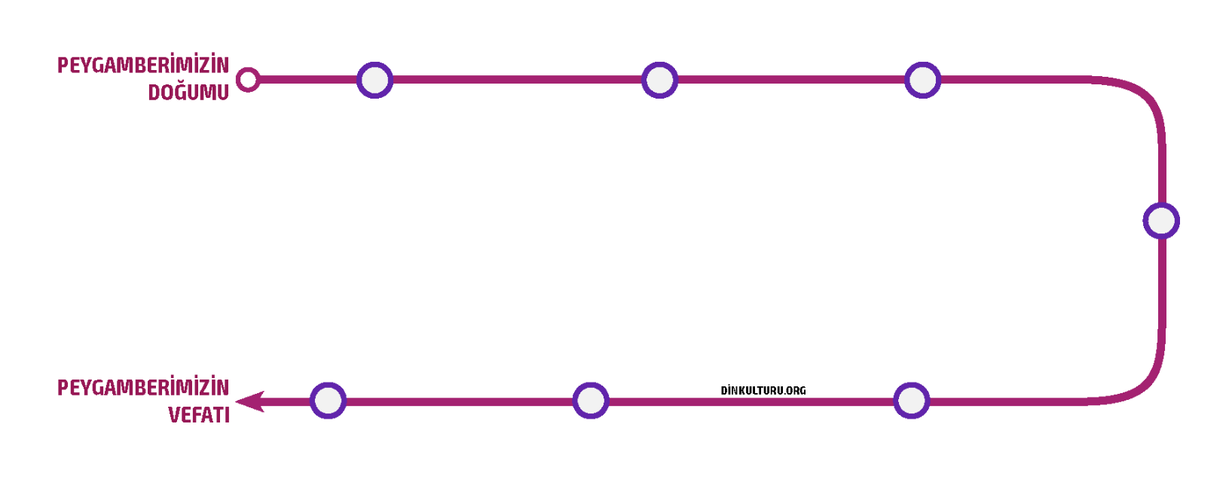
………………………………………..

Bedir
Savaşı
………………………………………..

………………………………………..

………………………………………..

………………………………………..

………………………………………..

Dinkulturu.Org olarak hazırlamış olduğumuz yeni materyallerin duyurusunu genellikle aşağıdaki iletişim kanallarımızdan yapmaktayız. Yeni hazırladığımız materyallerden zamanında haberdar olmak için aşağıdaki platformlardan bizi takip edebilirsiniz.
- Dkab Öğretmenlerine özel LGS WhatsApp Grubumuza katılmak için https://www.dinkulturu.org/whatsapp
- Dkab Öğretmenlerine özel Telegram Grubumuza katılmak için https://t.me/dinkulturu
- İnstagram Sayfamız: https://www.instagram.com/Dinkulturu_Org
- Facebook Grubumuz: https://www.facebook.com/groups/dinkulturu.org

LGS’ye yönelik 8.Sınıf düzeyi için hazırlamış olduğumuz ve yüksek başarı için her türlü detayı düşündüğümüz özgün ve kaliteli sorulardan oluşan Özet Konu Anlatımı LGS Soru Bankası kitabımızı aşağıdaki bağlantıdan detaylı olarak inceleyebilir, örnek PDF’sini indirebilirsiniz. Ayrıca Öğretmen Örneği talebinde de bulunabilirsiniz.  https://www.dinkulturu.org/index.php/soru-bankasi | Çok beğenilen 8.sınıf kitabımızın formatında hazırladığımız özgün etkinlikler, eğlenceli ve resimli konu anlatımı ve yeni nesil kaliteli sorulardan oluşan 4.sınıf Özet Konu Anlatımlı Soru Bankası kitabımızın güncel baskısı çıktı.  https://www.dinkulturu.org/index.php/4-sinif-soru-bankasi
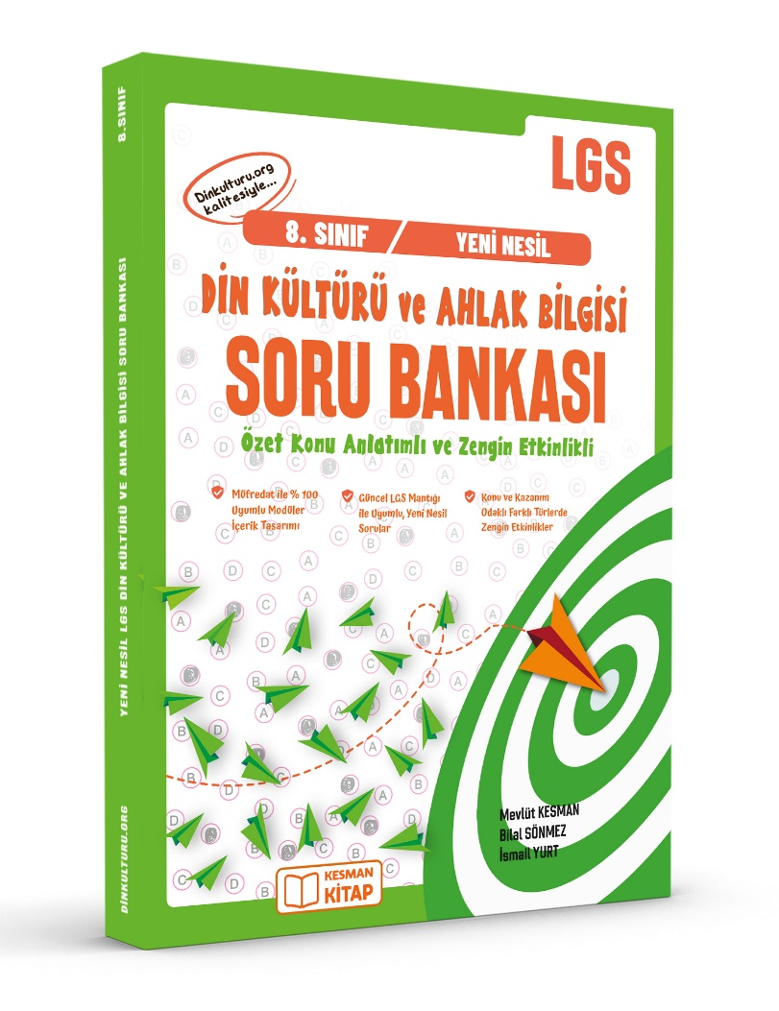 | 